行程一：上海周末出逃计划｜隐秘庄园里的自然野趣下午茶 + 轻越野狂欢
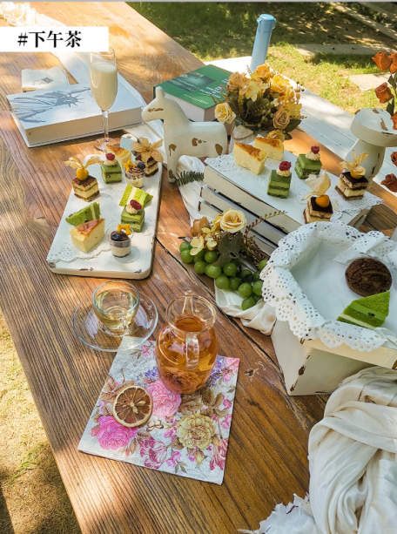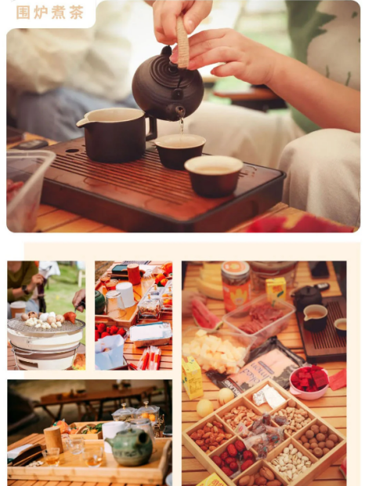
厌倦了市区人挤人的网红咖啡馆？这个周末，躲进松江的如心社庄园，解锁「被绿意包围的下午茶 + 撒欢式轻越野」的快乐一天，氛围感拉满，聚会 / 团建 / 家庭游都超合适！
一、行程总览
✅ 主题：自然治愈系周末行
✅ 游玩总时长：1 天（周六 / 周日任选）
✅ 人均总消费：350-500 元（含餐饮、下午茶、户外项目）
二、时间线精准安排
1. 上午：奔赴松江，解锁老上海风情（可选）
⏰ 10:00-12:00
第一站：车墩影视乐园
游玩时长：2 小时
门票与预约：80 元 / 人，可在官方公众号提前购票，现场也可直接购买
营业时间：8:30-17:30
交通指南：市区坐 9 号线到车墩站 2 号口，打车 10 分钟到庄园；自驾直接导航「车墩影视乐园」，停车费 10 元 / 天
游玩体验：走进民国风老上海，有轨电车、百乐门、石库门建筑群随手拍都是大片，提前租一套旗袍 / 西装，穿越感直接拉满！
2. 中午：打卡本地老字号，吃地道农家菜
⏰ 12:00-13:30
店名：车墩老饭店
位置 / 交通：车墩镇北松公路 4915 号，距离庄园 5 分钟车程
人均：80 元
营业时间：10:00-21:00
特色菜推荐：松江盐水鸭（皮嫩肉鲜）、草头圈子（本地经典）、农家散养鸡（汤汁浓郁）
用餐体验：开了十几年的本地老店，分量足、口味地道，满满农家烟火气，聚会吃超舒服
Tips：饭点 12 点左右人超多，建议提前 1 小时打电话预约！
3. 下午：核心行程！如心社庄园的治愈时光
⏰ 13:30-16:30
景点：LaLaLamb & 如心社庄园
游玩时长：3 小时
门票与预约：无需单独买门票，点下午茶套餐即可入场；团建 / 轻越野项目需提前 3 天电话预约（预约电话：138xxxxxxx）
营业时间：10:00-18:00
交通指南：车墩影视乐园驾车 2 分钟即达，自驾直接导航「LaLaLamb & 如心社庄园」，园内免费停车
13:30-15:30 绿意环绕的氛围感下午茶
☕ 店名：LaLaLamb & 如心社庄园下午茶区
位置 / 交通：庄园内户外草坪沙发区
人均：168-228 元 / 位（夏日限定套餐含 3 款甜品 + 1 款饮品）
营业时间：10:00-17:00
特色菜推荐：夏日限定芒果慕斯（清爽不腻）、伯爵红茶巴斯克（茶香浓郁）、冷萃咖啡（提神解腻）、薄荷气泡水（夏日必备）
用餐体验：坐在软乎乎的户外沙发上，被整片绿意包围，木桩、稻草点缀出自然松弛感，完全听不到市区的喧嚣，拍照发朋友圈绝对被问爆！
Tips：夏日建议选 13:30 后入场，避开正午暴晒；可以自带野餐布，和朋友来一场「野餐式下午茶」
⏰ 16:30-18:00
泰晤士小镇
游玩时长：1.5 小时
交通：庄园驾车 15 分钟即达
预约与门票：免费，无需预约。
体验：漫步欧式风情街道，看教堂夜景，拍一组浪漫氛围感照片，完美结束一天的行程！
三、总消费估算（含可选项目）
车墩影视乐园：80 元
午餐：80 元
下午茶：168 元
轻越野项目：128 元
合计：约 456 元 / 人（不含可选项目约 376 元）
四、游玩注意事项
庄园户外蚊虫多，一定要带驱蚊水、防晒帽、防晒霜！
轻越野项目建议穿运动鞋、长裤，避免刮擦受伤；
多人团建 / 聚会提前预约，庄园会根据人数定制活动方案；
春夏季节是庄园颜值巅峰，绿意最浓，拍照超出片；
庄园内禁止吸烟，爱护绿植，保持环境整洁哦～
五、隐藏彩蛋
庄园可租赁场地，适合举办生日派对、求婚仪式、小型婚礼，氛围感直接拉满！
不定期举办自然手作、露营活动，关注官方小红书账号「LaLaLamb 如心社庄园」get 最新活动信息！

行程二：上海周末治愈系一日撒欢攻略｜淀山湖 + 幸福农庄，田园野趣 + 篝火狂欢，打工人必冲！
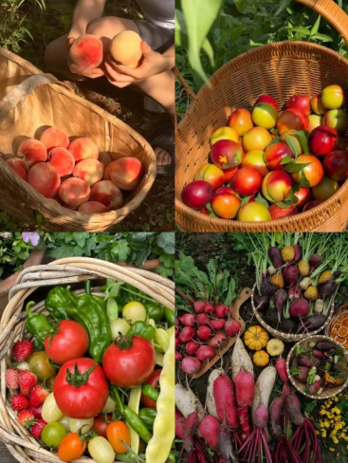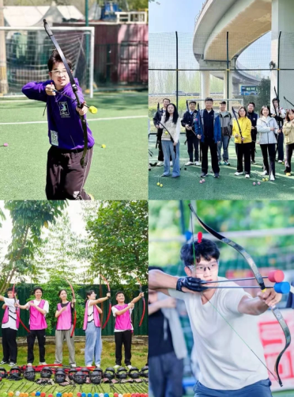
行程主题：田园解压・团队狂欢・湖畔治愈
⏰ 总时长：6 小时（12:00-16:30）
适合人群：公司团建、好友组队（15 人起可定制）
09:00 | 市区集合出发，奔赴田园
交通指南：
自驾：市区→青浦幸福农庄，全程约 1 小时，农庄提供免费超大停车场
公共交通：17 号线朱家角站 1 号口出，打车约 30 分钟直达，费用约 50 元
景点：青浦幸福农庄
12:30-13:30 | 地道农家宴，舌尖上的田园味
店名：幸福农庄农家餐厅
位置 / 交通：幸福农庄内，步行 2 分钟可达
人均：80-100 元（包含在团建套餐内）
⏰ 营业时间：11:00-14:00
特色菜推荐：
青浦扎肉：肥而不腻，酱香浓郁，青浦本地招牌菜，入口即化
农家散养土鸡煲：汤汁鲜醇，鸡肉紧实，都是农庄自养的走地鸡，喝一口暖到胃里
清炒时蔬：当天现摘的青菜，清爽可口，解腻必备
酱爆螺蛳：春日限定，鲜辣入味，嗦起来超上头
用餐体验：中式圆桌适合多人聚餐，食材都是农庄自产自养，没有花里胡哨的摆盘，全是朴实的农家鲜香，吃惯了外卖的打工人绝对会爱上这份纯粹
Tips：个人出行可提前打电话预定单人餐，量大实惠，还能要求加菜
14:00-16:00 | 综艺式趣味游戏，解锁团队欢乐
⏳ 游玩时长：2 小时
游玩项目：射箭 PK、飞盘接力、坦克大战
✨ 游玩体验：专业领队设计综艺同款玩法，射箭 PK 比准头，飞盘接力拼协作，坦克大战开着仿真坦克在草地冲锋，全程笑声不断，既能解压又能悄悄提升团队凝聚力，好友组队也能玩得不亦乐乎
Tips：穿舒适的运动鞋和宽松衣物，方便跑跳，女生建议扎起头发
16:00-17:30 | 天幕围炉煮茶，氛围感拉满
地点：幸福农庄天幕露营区
⏳ 游玩时长：1.5 小时
消费：包含在团建套餐内（个人出行人均 50 元，含茶水、花生、瓜子、柿饼等小食）
✨ 游玩体验：在超大天幕下，吹着田园微风，围坐煮茶，和伙伴们唠唠工作之外的趣事，阳光透过天幕洒下来，随手一拍都是 ins 风大片，治愈感直接拉满
特点：适合晴天游玩，午后的慵懒感谁懂！秋冬还能换成围炉煮酒，暖乎乎的超舒服
17:30-18:30 | 烧烤 BBQ + 烤全羊盛宴，烟火气爆棚
店名：幸福农庄烧烤区
位置 / 交通：幸福农庄内，步行 5 分钟可达
人均：100-150 元（烤全羊需提前 3 天预定，包含在团建套餐内）
⏰ 营业时间：17:00-20:00
特色菜推荐：
烤全羊：外皮酥脆，内里鲜嫩，整只上桌仪式感拉满，撕着吃超满足
自助烧烤：食材丰富，有羊肉串、鸡翅、茄子、玉米等，荤素搭配，想吃啥烤啥
用餐体验：自己动手烧烤，边烤边吃边聊天，烟火气飘满整个农庄，烤全羊的香气老远就能闻到，幸福感直接爆棚
Tips：烧烤时注意防火，听从工作人员指导，避免烫伤，提前备好湿纸巾擦手
交通指南：同出发路线，自驾或打车返回市区，结束充实又治愈的一天
游玩注意事项
团建需 15 人起定制，提前 1-2 周联系农庄预约，个人出行可单独购买项目票
户外项目较多，建议穿舒适的运动鞋和休闲衣物，做好防晒（戴帽子、涂防晒霜），秋冬注意保暖，带件外套
果蔬采摘根据季节不同品种有差异，建议出发前咨询农庄当季果蔬
篝火晚会期间听从工作人员安排，注意防火安全，不要随意玩火
自驾前往的话，农庄有充足的免费停车位，不用担心停车问题

行程三：上海周末嗨疯指南｜新晋室内乐园 80 + 项目爽玩一整天！
不用看天气！上海这家刚火起来的室内潮玩乐园，把运动、竞技、沉浸式体验、亲子互动通通打包，80 + 项目从早玩到晚都不重样，朋友聚会直接锁死！
核心打卡地：上海潮玩空间站（新晋 80 + 项目室内乐园）
游玩总时间：建议 1 天（8-10 小时）
门票与预约
票价：单人通票 198 元 / 人，双人通票 358 元，学生凭学生证享 168 元优惠价
预约：官方公众号「上海潮玩空间站」、大众点评、美团均可提前 1 天购票预约，周末人流量大，务必提前锁票！
营业时间：10:00-22:00（全年无休，节假日延长至 23:00）
交通指南
地铁：地铁 2 号线南京西路站 1 号口步行 8 分钟直达，市中心超便捷！
自驾：乐园地下停车场可容纳 200 + 车辆，停车费 10 元 / 小时，消费满 300 元可免 2 小时停车费
⏰游玩时长 & 路线规划（按时间线爽玩）
上午场（10:00-13:00）：冲热门项目，避开排队高峰
刚开门人最少，直接锁定高人气刺激项目，把最费体力的放在前面！
VR 沉浸式体验区（游玩时长 20 分钟 / 项）：星际穿越、丧尸围城两大主题，戴上眼镜直接穿越异世界，代入感拉满，胆小慎入但真的超爽！
高空拓展挑战（游玩时长 30 分钟）：悬空步道、攀岩、滑索，有专业教练全程保护，适合爱冒险的年轻人，拍照也超酷！
F1 模拟卡丁车（游玩时长 10 分钟 / 次）：油门踩到底的快乐，弯道超车太解压，身高 140cm 以上即可体验
✅路线：入口→VR 区→高空拓展区→卡丁车区
中午场（13:00-14:30）：补充能量不耽误
乐园内餐厅推荐：潮玩能量站
店名：潮玩能量站
Tips：允许外带奶茶、面包等轻食，节省时间的话可以提前点外卖到乐园入口
下午场（14:30-18:00）：休闲互动 + 亲子友好，慢慢玩
玩累了就转场轻松项目，带娃家庭直接冲亲子专区！
射箭 & 保龄球馆（游玩时长 20 分钟 / 项）：新手友好，有工作人员教姿势，保龄球一局 15 分钟，适合组队 PK
亲子益智区（游玩时长不限）：积木搭建、绘本阅读、手工 DIY，还有小型海洋球池，娃能在这里玩很久，家长趁机歇口气
剧本杀 / 迷你密室（游玩时长 1.5 小时）：乐园专属主题剧本，场景布置超用心，新手也能快速上手
✅路线：卡丁车区→休闲竞技区→亲子专区→剧本杀区
晚上场（18:00-21:00）：氛围感打卡 + 刷喜欢的项目
夜幕降临，霓虹灯光亮起，拍照出片率爆表，还能再刷一遍白天没玩够的项目！
光影沉浸展（游玩时长 30 分钟）：流动的霓虹光影、悬浮的星空装置，随便拍都是大片
桌游 & 投篮机（游玩时长不限）：和朋友组队玩狼人杀、三国杀，或者在霓虹投篮机上比拼分数，轻松又快乐
收尾刷项目：再玩一次卡丁车或者 VR，把遗憾补上！
✅路线：剧本杀区→光影展→桌游区→热门项目补刷
周边特色餐厅（想换口味看这里）
如果不想吃快餐，步行 5 分钟可达的南京西路商业街里藏着地道本帮菜：
店名：老上海弄堂菜馆
位置 / 交通：南京西路 1266 号恒隆广场 B1 层
人均：100-120 元
营业时间：11:00-21:00
特色菜推荐：浓油赤酱红烧肉、招牌酱鸭、鲜肉生煎包、响油鳝丝
用餐体验：复古弄堂装修，服务员都是上海阿姨，一口地道本帮味，适合家庭聚餐
Tips：周末 12 点开始排队，建议提前在大众点评取号
游玩注意事项
穿舒适的运动鞋！全程要走要跑，高跟鞋绝对扛不住
部分刺激项目有身高体重限制：卡丁车要求 140cm 以上，高空拓展限重 100kg 以下，游玩前看清楚提示
带娃家庭记得带水杯、湿巾，乐园内有免费母婴室和直饮水
乐园内免费提供储物柜，不用担心东西多不方便
不定期有主题活动（比如万圣节鬼屋、情人节限定打卡点），出行前看官方公众号蹲活动！
✨额外惊喜
玩够了乐园，步行 10 分钟就是上海展览中心，周末经常有艺术展、创意市集，逛完乐园顺路逛展，把周末安排得满满当当！

